Муниципальное общеобразовательное учреждение
«Средняя школа № 51
имени Героя Советского Союза А.М.Числова
Тракторозаводского района Волгограда»

Инновационная разработка системы автоматического полива

Выполнили:
ученики 10 «А» и 11 «А» классов
Чалов Михаил Сергеевич
и
Анципров Владимир Сергеевич
Научный руководитель:
Заслуженный учитель РФ, учитель физики
Атаян Людмила Айрапетовна

Волгоград, 2016

Оглавление
Аннотация 3
Введение 4
Глава 1 Мировая история развития мелиорации. 6
1.1.Видные ученые-мелиораторы. 6
1.2. История развития орошения. 11
Глава 2 Устройство и принцип действия системы автоматического полива 16
2.1.Устройство системы автоматического полива 16
2.2. Принцип действия системы автоматического полива 16
2.3. Преимущества и недостатки. 19
Заключение 21
Список использованной литературы. 22
Приложение 1 23
Приложение 2 24
Приложение 3 25
Приложение 4 26
Приложение 5 27
Приложение 6 28
Приложение 7 29
Приложение 8 30

Аннотация
Разработан системный комплекс технических решений, обеспечивающих авторскую реконструктивную адаптацию системы автоматического полива, для решения проблем ухода за садом и дачным участком.
Создана экспериментальная модель системы автоматического полива, с помощью которой проведена серия экспериментов.
Система автоматического полива — это инженерно-технический комплекс, выполняющий полив участка по заданному графику более качественно и профессионально, чем при ручном поливе. Задача человека сводится к выбору требуемого режима полива. Остальную работу система выполняет самостоятельно.
При этом обеспечивается экономия воды, денег и времени за счет своевременного, наиболее оптимального и точного объема подачи воды для всех видов растений на участке
Автоматическая система полива (автополива) сама поддержит идеальные условия для наших растений, сэкономит воду и избавит от лишних хлопот.
Современная система автоматического полива может состоять из множества входящих в нее элементов. Будь это поливочные головки различных модификаций, управляющее или дополнительное оборудование, необходимое для работы системы автоматического полива. Существуют общие принципы построения современного поливочного водопровода. Системы автоматического полива (автополива) – это уникальное изобретение для удобного и грамотного полива растений. Они предназначены для комплексного полива любых растений в любое время суток.
Исследовательская работа состоит из введения, трех глав, заключения, списка использованной литературы, а также восьми приложений.

Введение
Системы автоматического полива предназначены для комплексного полива любых растений в любое время суток.
Актуальность проблемы вытекает из необходимости и потребности выполнения автоматического полива с использованием передачи сигнала сотовой связи, которая станет незаменимым помощником на участке. Мелиорация, совокупность организационно-хозяйственных и технических мероприятий, направленных на коренное улучшение земель. Мелиорация даёт возможность изменять комплекс природных условий обширных регионов в нужном для хозяйственной деятельности человека направлении: создавать благоприятные для полезной флоры и фауны водный, воздушный, тепловой и пищевой режимы почвы и режимы влажности, температуры и движения воздуха в приземном слое атмосферы.
Цель и задачи.
Целью данной работы является создание устройства автоматического полива.
Для достижения поставленной цели решены следующие задачи:
1) изучена история поливочной системы
2) рассмотрена разновидность поливочной системы в России
3) рассмотрена эффективность автоматического способа полива
4) осуществлён поиск наиболее подходящей конфигурации автоматической системы
5) реконструирован опытный экземпляр автоматической системы полива;
6) проведены испытания автоматической системы с использованием передачи сигнала сотовой связи.
Для достижения поставленных целей и решения задач нами были использованы следующие методы исследования:
• Сбор, изучение и анализ существующей информации.
• Выбор оптимальных, простых, дешевых и доступных материалов для создания опытного образца.
• Проведение комплекса испытаний с целью экспериментальной проверки гипотезы и получения оценок различных показателей модели.
• Анализ схем и принципов действия устройства, использующего автоматический полив.
• Разработка принципиальной схемы автоматического полива.
• Сборка экспериментального образца поливной системы.

Глава 1 Мировая история развития мелиорации.
Воздействие человека на окружающую природную среду в целях улучшения естественных условий своей жизнедеятельности началось со времени зарождения цивилизации.
История мелиорация насчитывает несколько тысячелетий. В Месопотамии, Древнем Египте, Индии значительные площади орошались примерно 5—3 тыс. лет до н. э. В этих странах было развито и осушение. До н. э. мелиорация проводилась в Китае (орошение, осушение, кольматаж, регулирование рек), Корее, Алжире, на Аравийском полуострове, в Центральной Африке. В отдельных странах и в отдельные периоды мелиорация приходила в упадок (разрушались мелиоративные сооружения, забрасывались земли) и вновь возрождалась. К началу 19 в. мировая площадь орошаемых земель составила 8 млн. га. В 19 в. крупное ирригационное строительство велось в Индии, Египте, на З. США, в Италии. К началу 20 в. в мире орошалось 48 млн. га и осушалось около 20 млн. га. [6, Нерсесов Я. Н..с.180]

1.1.Видные ученые-мелиораторы.
Докучаев Василий Васильевич, (17.02.1846. с. Милюково Сычевского уезда Смоленской губернии – 26.10. 1903.Петербург) – известный естествоиспытатель, геолог и почвовед. Основатель русской школы почвоведения и географии почв. Окончил физико-математический факультет Петербургского университета 1891. В своих работах разработал меры по защите почв от смыва, показал значение создаваемых человеком лесополос, искусственного орошения, для получения стабильных и высоких урожаев, особое внимание уделял поддержанию, определённого соотношения между пашней, лугом и лесом. Основные труды: «Русский чернозем» (1883), «Наши степи прежде и теперь» (1892), «К учению о зонах природы. Горизонтальные и вертикальные почвенные зоны» (1899), «О зональности в минеральном царстве» (1899). [4, Колпаков В. В., Сухарев И. П.1981.с.108]
Доктуровский Владимир Семенович, 6.11.1884, Николаев – 20.03.1935, Москва) – ботаник. Окончил Московский университет (1907). С 1908 г. работал в Петербургском ботаническом саду, а с 1912 г. в департаменте земледелия. Доктуровский составил подробную характеристику болотных массивов Европейской части СССР, Закавказья, Западной Сибири, Дальнего Востока. Изучал историю растительности СССР в антропогене. Один, из первых применил метод спорово-пыльцевого анализа. Основные труды: «Метод анализа пыльцы в торфе» (1923), «Торфяные болота. Происхождение, природа и особенности болот СССР» (1935). [4]
Основная заслуга в научном обосновании проведения мелиораций принадлежит, А. И. Воейкову, В. В. Докучаеву, Г. Н. Высоцкому, Г. Ф. Морозову, В. Н. Сукачеву. В своих работах они пришли в следующим выводам: 1) мелиоративные мероприятия, должны проводиться с учетом не только экономических и агрономических требований, но и с учетом природных условий; 2) мелиорация не изолированное дело, а часть общих мероприятий по изменению природных условий в соответствии с требованиями производства. Научные исследования становятся комплексными и охватывают природоведческие, технические, и социально-экономические аспекты.
Воейков Александр Иванович 20. 05.1842 – 22.02.1916 – климатолог и географ, основоположник климатологии в России, создатель сельскохозяйственной метеорологии, член-корреспондент. Петербургской Академии наук (1910). С 1860 г. учился на физико-математическом факультете Петербургского университета и Геттингенского университета в Германии. По возвращении в Россию в 1866 г. избран членом Русского географического общества, с которым на протяжении полувека тесно связана его научная и общественная деятельность. С 1881 г. доцент, а с 1887 г. профессор Петербургского университета. Участвовал в многочисленных экспедициях. Основные труды: «Климаты земного шара, в особенности России» (1884), «Способы воздействия человека на природу» (1892), «Климат и народное хозяйство» (1892). [4]
Морозов Георгий Федорович 7.01.1867, Санкт-Петербург – 9.05.1920. Симферополь – русский лесовод, ботаник, почвовед, и географ, основоположник современного учения о лесе, исследователь типов насаждений, и отдельных лесных массивов России. Много внимания Г. Ф. Морозов уделял развитию полезащитного лесоразведения. Окончил Санкт-Петербургскую государственную лесотехническую академию (1893). После ее окончания работал помощником лесничего, в Воронежской губернии. С 1907 по 1917 г. возглавлял кафедру общего, лесоводства в Петербургском лесном институте. Основные труды: «Учение о лесе» (1912), «Лес как растительное сообщество» (1913), «Лес как явление географическое» (1915), «О типологическом изучении лесов» (1917), «Учение о типах лесонасаждений» (1931). [10, Черемисинов А. Ю., Бурлакин С. П.,2004, с.99]
Высоцкий Георгий Николаевич 7.02.1865, с. Никитовка Черниговской губернии – 6.04.1940, Харьков) – советский почвовед, лесовод, ботаник, физико-географ, академик Васхнил (1934) и АН УССР (1939). Окончил Петровскую, сельскохозяйственную академию (1890). Профессор Крымского университета (1914 – 1922), Белорусского сельскохозяйственного, института (1923 – 1926), Харьковского института сельского, и лесного хозяйства (1926 – 1930). В 1930 – 1940 гг. профессор Всесоюзного (позже Украинского) НИИ лесного хозяйства и агролесомелиорации (Харьков). Впервые рассчитал баланс влаги под лесом и полем. Обосновал древесно-кустарниковый тип степных лесонасаждений. Заложил основы гидрологии, засушливых районов и разработал учение о типах водного режима почв и грунтов. Основные труды: «О фитотопологических картах, способах их составления и практическом значении» (1909), «Покрововедение» (1925). [4]
Темпы мелиорации в России до 1930 г. по сравнению с другими странами были низкие. В 1930-х гг. мелиоративные работы в бывшем СССР резко увеличились. В Нечерноземной зоне России проводились работы по осушению, химические мелиорации, лес восстановление, культур технические работы. В степной зоне большое внимание уделялось борьбе с эрозией почв, орошению. В полупустынях и пустынях велись работы по орошению, борьбе с засолением почв. [8, Плюснин И.И., Голованов А.И., 1983.с.19]
Изучением мелиорации, занимаются многие ученые и специалисты – техники, гидрогеологи, гидрологи, почвоведы, болотоведы, агрономы, географы. Мелиорация как техническая наука возникла благодаря работам А. Н. Костякова.
Костяков Алексей Николаевич 16.03.1887, Серпухов Московской губернии – 30.08.1957, Москва – основоположник, теоретик и практик агромелиоративной, науки в России. Окончил Московский сельскохозяйственный институт. Работал заведующим Гидромодульной частью. Отдела земельных улучшений, Министерства земледелия (1912 – 1918), одновременно (1914 –1919) ассистентом кафедры инженерного искусства Московского СХИ. Заведующий Опытно-мелиоративной частью Управления мелиорации Наркомзема РСФСР (1918 – 1923). Профессор, зав. кафедрой сельскохозяйственных мелиораций МСХА (1919 – 1930), Московского института инженеров, водного хозяйства (1930 – 1957), одновременно директор (1923 – 1929), зам. директора по научной части (1930 – 1937) Государственного института сельскохозяйственных мелиораций (ныне Всероссийский НИИ гидротехники и мелиорации им. А. Н. Костякова), старший научный сотрудник секции, водохозяйственных проблем АН СССР (1938– 1945). Член-корреспондент АН СССР (1933), академик ВАСХНИЛ (1935), доктор технических наук (1934), доктор сельскохозяйственных наук (1936). [10]
А. Н. Костяков разработал способы, и методы планировании, проектирования и строительства мелиоративных систем для сельского хозяйства. Разработал учение о режиме орошения, и технике полива сельскохозяйственных культур, о борьбе с потерями воды. Заложил основы генетической теории стока поверхностных вод и применения, ее для расчета проводящих каналов осушительной сети, предложил расчетные, формулы определения сезонных норм стока. Создатель теории работы дренажа в зависимости от гидрогеологических условий, свойств почв и скорости понижения грунтовых вод. Основные труды: «Задачи и нужды исследования в области мелиораций в России (1923), «Основы мелиораций» (1927), «Орошение и строительство водоемов» (1950). [3, Ерхов Н. С., Ильин Н. И., Мисенев В. С.,1991, с.157]
В 1961 г. в России появилась, мелиоративная география. Мелиоративная география – комплексная географическая дисциплина, изучающая закономерности размещения и развития различных мероприятий, направленных на коренное улучшение, и преобразование природных условий. Основоположником мелиоративной географии является профессор МГУ им. М. В. Ломоносова А. М. Шульгин. [9, Пономаренко Е.А., Просвирлин В.Ю., Коломина Т.М., 2006.с.48]
Шульгин Александр Михайлович 28.08.1903, Одесса – 30.08.1995, Москва – физико-географ. Окончил Одесский государственный университет, и Одесский сельскохозяйственный институт (1925). Доктор географических наук (1952), профессор кафедры физической географии, и ландшафтоведения МГУ им. М. В. Ломоносова (1963 – 1977). В течение многих лет проводил детальные наблюдения в теплый, и холодный периоды года на различных полях под разными культурами. На основе анализа и обобщения экспериментальных данных выявил, основные закономерности связей климата почвы, с климатом атмосферы (и ритмами солнечной активности) при разной высоте снежного покрова, установил оптимальные и критические величины для перезимовки озимых и обосновал агротехнический прием – кулисное снегозадержание, получившее широкое, применение в земледелии. Выдвинул и реализовал идею географо-мелиоративного мониторинга. Основные труды: «Снежный покров и его использование в сельском хозяйстве» (1962), «Климат почвы и его регулирование» (1972), «Мелиоративная география» (1986). [7, Никулин С. Е.,2011, с.69]

1.2. История развития орошения.
Уже в древнейшие времена орошение достигло степени искусства, на котором было основано благосостояние целых стран. О проведении воды для увлажнения полей упоминается, во многих местах Библии. Местность между Евфратом и Тигром славилась уже в глубочайшей древности сельскохозяйственным прогрессом, достигнутым при помощи систематического орошения. С незапамятных времён существуют образцы оросительных сооружений, в странах древнейшей культуры: в Китае, Индии и Египте, а в Новом свете — в областях исчезнувшего [12, Журнал компании Европолив, 2013, с.16] царства ацтеков. Египтяне не довольствовались периодическими разливами Нила для оплодотворения своих полей; а провели его воды, с помощью, разветвлённой системы каналов, по всей своей плодородной области до края пустыни. Впоследствии перешли здесь к водочерпательным колёсам, поднимавшим воду на высоту. [11, Журнал Орошаемое земледелие,2014, с.7]
В Европе древнейшими мастерами, по части орошения являются этруски. Громадные остатки, каналов между Адиджем и Посвидетельствуют ещё в настоящее время об исполинских сооружениях, исполненных этим народом исключительно для обводнения полей. Своё искусство они передали римлянам. Последние высоко ценили воду, и ещё в настоящее время поражают их гидротехнические сооружения: возвышенные бассейны, водопроводные каналы, искусственные пруды и озёра, великолепная отделка источников и другие совершенные, устройства для доставления хорошей воды.
Самым широким образом, оросительные сооружения развились в Ломбардии. Сеть оросительных каналов в этой области, развиваемая и совершенствуемая со времён римлян, охватывала, к началу XX века площадь до 450 000 гектаров. Главные каналы этой сети, в состав которых вошли и древние искусственные водотоки, построены были в начале, средних веков частью монахами, частью городами Миланом, Кремоной и другими под владычеством Висконти, Сфорца, Паллавичино, а в области Мантуи династией Гонзага. Древнейший канал Ветталия построен в 1057 году. Уже в 1216 году в Милане появляется, собрание постановлений о пользовании водой, которые впоследствии были усовершенствованы и послужили основанием законодательства, об орошении 1747 года. В XI веке монахи аббатства Кьяравалле владели более чем 8 000 гектаров орошаемых лугов и продавали излишек своей воды. Для определения её количества пользовались особыми водомерами, в которых вода пропускалась, через определённое отверстие (0,029 м²), при постоянном напоре (0,10 м). В минуту через такое отверстие протекает 2,1835 м³, что называется миланской унцией. Впоследствии вместо водяной, унции стали пользоваться для измерения, расхода другими устройствами и приборами, называемыми со времен Солдати, первого изобретателя такого прибора в XVI веке, модулями.
Из Ломбардии немецкие, солдаты в XVIII веке принесли с собой искусство орошения в область нижнего Рейна, где оросительные устройства особенно развились и укрепились, в окрестностях города Зигена, благодаря стараниям бургомистра этого города Дреслера, около 1750 года. В Испании орошение введено было маврами, трудами которых безводные, окрестности Валенсии превратились в область роскошнейшего плодородия. Развалины гидротехнических сооружений, мавров в Испании до сих пор производят впечатление своим величием. Мавританские оросительные устройства послужили образцом не только, в техническом отношении, но и в отношении законодательства и организации, так как здесь явилась самая древняя форма общественного пользования орошением. Подведомственные маврам провинции разделялись, на оросительные участки, для которых необходимое количество воды обеспечивалось заграждением горных ручьев и речек в летнее время. Для этого строились большие плотины. Из образованных таким образом водохранилищ вода проводилась, магистральными каналами, а от них ответвлялись боковые каналы, из которых вода для орошения отдельных участков, вычерпывалась нориями. Для каждого из орошаемых участков рассчитано было точно потребное количество воды. Пользование ею было строго регламентировано, и за выпуск излишней воды установлены были штрафы. Для контроля расхода воды, пользовались стрелочными водомерами. В некоторых местностях, Испании устройства эти сохранились ещё в настоящее время. Во Франции большие оросительные системы находятся в долинах Луары и Гаронны, а также в департаментах Савойя, Верхняя Савойя, Буш-дю-Рон, Эро, Гар и других. Англия, по свойствам климата, требует мало орошения, но местами и здесь встречаются обширные местности, пользующиеся искусственным обводнением, например, самые древние оросительные устройства, в Уилтшире, созданные в1690—1700 годах, занимают площадь около 15—20 000 гектаров. В 1743 году Дженингс устроил у Хоудена, близ Йорка, первые кольматажные луга. [2, Голованов А.И., Балан А.Г., Ермакова В.Е., Ефимов И.Т,1986, с.12]
Орошение относится, к гидромелиорации, которая представляет собой ряд мер, направленных на долговременное, улучшение водного режима почвы с целью повышения её урожайности. Гидромелиорация осуществляется путём строительства инженерных, гидротехнических сооружений, с помощью которых осуществляется просчитанное изменение или регулирование водного режима территории. Если орошение требуется осуществлять в местности бедной водными запасами, то предварительно следует провести обводнение территории, так как постоянная транспортировка требуемых для орошения объёмов воды была бы чрезвычайно неэффективной и дорогостоящей. С помощью же обводнения, обеспечивается поступление воды естественным ходом, что позволяет её использовать в дальнейшем непосредственно в оросительных системах. [5, Костяков А. Н,1960, с.14]
Эффективным является использование, орошения вместе с другими видами мелиорации, например, с агролесомелиорацией, которая включает в себя создания защитных лесополос и участков. При этом возможно достичь не только улучшения почвенных условий, но и изменения в лучшую сторону микроклиматических условий, когда улучшается местный влагооборот в целом. В засушливых регионах, только увлажнения почвы может быть недостаточно, так как при действии сухих ветров испарение с поверхности растений усиливается, и скорость подпитки из корневой системы может оказаться недостаточной, что приводит к увяданию. Также можно отметить такие виды мелиорации как опреснительные мелиорации, которые заключаются в выведении, из почвы вредных солей, и тепловые мелиорации, когда полив культур производится тёплой водой.
В целом, орошение применяется в самых различных участках по климатическим условиям. Очевидно, что наибольшая нужда в орошении наблюдается в регионах с жарким сухим, климатом (аридный климат), характеризующихся малым количеством осадков (200—300 мм в год). 25
Показатель увлажнения (отношение годовой суммы осадков к потенциальной испаряемости) меньше 0,33, а дефицит испаряемости (разница между возможной испаряемостью, за вегетационный период и продуктивно используемыми осадками) превышает 5000 кубических метров на гектар. В России к подобным землям можно отнести территорию Астраханской области. Данный климат типичен для государств Средней Азии, где основной культурой, выращиваемой с помощью орошения является хлопчатник. [1, Вальков В.Ф., Попов А.А., Садименко П.А.,1986, с.18]
Также орошение весьма, эффективно в субаридных областях. Для них показатель увлажнения составляет меньше 0,77, а дефицит испаряемости — 2000-5000 куб. метров на гектар. Климат в таких областях более благоприятный, чем в зонах, аридного климата, однако раз в несколько лет здесь случаются засушливые периоды, что может наносить большой ущерб сельскому хозяйству. Орошение здесь играет несколько иную роль, служит не столько для создания возможности произрастания, сколько для выравнивания колебаний объёма, получаемой продукции по годам и более эффективного использования земель с возможностью снимать урожай несколько раз в год. Определяющими культурами являются кормовые и зерновые.
В зависимости от местной ситуации возможны разные способы проведения орошений. Во-первых, может орошаться как, целиком вся площадь угодий, что характерно для засушливого климата, так и отдельные участки определённых культур, что свойственно для более, влажных климатических районов. Во-вторых, орошение может осуществляться единожды за год (так называемое лиманное орошение), при котором в почве создаётся необходимый запас воды, используемый растениями в течение года, или же орошение может производиться постоянно. [2]
В задачу орошения входит определение, необходимого количества воды, требуемого для проведения оросительных, работ с максимальной эффективности. Для этого учитывают, как местные климатические условия, так и вид орошаемых растений и требуемые ему условия для максимального произрастания, и количества воды в разные периоды роста. Следует знать фазы развития той или иной культуры и обеспечивать требуемые условия для каждой из фаз. Можно выделить следующие фазы роста: прорастание, кущение, цветение и созревание. Наиболее вод затратной для злаковых культур является фаза кущения, тогда как, например, для хлопчатника — фаза цветения.

Глава 2 Устройство и принцип действия системы автоматического полива

2.1.Устройство системы автоматического полива
Устройством управления системой автоматического полива служит сотовый телефон Siemens с60. Это уже порядком устаревший телефон, тем не менее на нём мы установили функцию автоматического принятия звонка. Для этого взяли транзистор кт315, и подключили базу к плюсу динамика, а эмиттер и коллектор к кнопке принятия вызова. На транзисторе при поступлении вызова возникает уровень логической единицы. Но, напряжение питания схемы телефона всего 3,6V. Этого недостаточно для сброса счетчика D1, поэтому в схеме есть преобразователь уровня на транзисторах VT4 и VT5, который повышает напряжение логической единицы до необходимого уровня. Цепь C1-R11 формирует импульс сброса счетчика. От предыдущей схемы (Л.1), эта отличается еще и наличием схемы «обратной связи», которая сообщает вам через сотовый телефон производится полив или нет. Всего три варианта ответного звукового сигнала: а) прерывистый тон, — подлив происходит, б) непрерывный тон, — полив не происходит из-за достаточной влажности почвы, в) нет звука, — отключено электричество на участке. Схема обратной связи собрана на микросхеме D3. Звуковые сигналы воспроизводятся динамиком В1(динамик от карманного приемника). Рядом с динамиком нужно расположить микрофон гарнитуры сотового телефона (см. приложение 2)

2.2. Принцип действия системы автоматического полива
Система авто-полива работает следующим образом: схема, которая представляет собой набор элементов; три микросхемы; два транзистора; электроклапан или насос. (см. приложение 1) Две микросхемы представляют собой основу этой системы.
Основным исполнительным элементом этой схемы, является реле, которое включает: электронасос, он управляется счётчиком на микросхеме cd4040. Генератор, собранный на двух элементах микросхемы к561ле5, выдаёт импульсы, управляющие счётчиком. Частота импульсов зависит от регулируемого сопротивления и конденсатора, который включён в систему генератора. Следующая половина состоит из двух элементов. Собрана система контроля наличия сигнала от счётчика и наличие сигнала от элемента, контролирующего влажность почвы в зоне полива. Эти два элемента выдают два сигнала и при наличии нулевых сигналов на выходе он переключается. Включаясь через составной транзистор на кт3102 и кт814 усилитель, приводит в действие реле. Реле своими контактами включает насос. Очередным элементом этой схемы является микросхема к561ле5, которая представляет собой четыре элемента составляющие два генератора. Один генератор выдаёт звуковую частоту, слышимую ухом. Второй генератор является низкочастотным, который прерывает высокочастотный генератор. На эти входы двух генераторов, подаются сигналы от микросхем контроля влажности почвы, которая или включает генератор низкой частоты, или отключает его при отсутствии влажности. Все схемы работают в штатном режиме, то есть счётчик считает импульсы, которые учитываются в зависимости от частоты задающего генератора, а микросхемы высокой и низкой частоты выдают сигнал на транзистор, который управляет динамическим громкоговорителем. В этом случае при работе всех элементов на динамике образуется высокочастотный сигнал, модулирующий низкочастотным. Получается прерывистый сигнал. Сигнал подается до тех пор, пока не появится влажность. То есть до замыкания электродов, погружённых в землю на глубину 10-15 см, на которую требуется увлажить почву. Если влажность в данный момент высокая (то есть прошли дожди или был полив до этого), то в этом случае сигнал контроля с микросхемы, которая контролирует влажность, отсутствует.
В озвученной ситуации низкочастотный генератор не работает, а работает только высокочастотный, который выдаёт сигнал высокой частоты. Сигнал, появляющийся на выходе, свидетельствует о том, что влажность достигнута в результате полива, или влажность уже достигнута до полива.
Итогом работы системы является подача сигнала динамиком, который можно услышать в сотовом телефоне, а также сигнал, управляющийся и задающийся элементом всей данной схемы.
Как работает схема: при звонке с любого телефонного аппарата на нашем телефоне появляется сигнал, который сам по себе очень мал (3 вольта), который не сможет переключить счётчик в режим счёта. Для этого существует схема усиления данного сигнала на транзисторах кт3102 и кт3107, которые собраны в схему эмиттерного повторителя. Как только сигнал, на выходе сотового телефона появился - в этом случае схема усиливает данный сигнал до единичного состояния порядка 9 вольт, и включает счётчик на работу счёта. Импульсы зависят от величины резистора и конденсатора, которые поставлены в схему генератора. Получив сигнал от сотового телефона, счётчик начинает считать. Если, например, доходит до величины, когда счётчик переключается из состояния единицы (то есть происходит сброс из нуля) начинается счёт. Счёт и время зависят от частоты генератора и могут длиться от 1 минуты до 2 часов. После достижения этого времени работы генератора, счётчик переключается в единичное состояние, подающий сигнал на управляющую схему и включает насос. В это время, если достигнуто состояние отключения, на динамике появляется постоянный однотонный сигнал без модуляций. В момент включения клапана, получается низкочастотно модулированный сигнал высокой частоты, данный сигнал мы слышим по телефону и тем самым контролируем полив. Как только достигнуто состояние полива (то есть влажности почвы) прекращается модулирование звукового сигнала. В данном случае насос отключается и прекращается полив, и схема приходит в исходное состояние. (см. приложение 8)
Чтобы полить грядки вы звоните с любого телефона на сотовый телефон, установленный на даче. Затем, слушаете ответ, говорящий о ситуации с поливом. Затем, нажимаете «отбой».

2.3. Преимущества и недостатки.
Капельное орошение имеет ряд преимуществ перед другими способами орошения. К ним относятся:
– повышение урожайности и качества овощной продукции за счет равномерного внесения воды и удобрений по мере онтогенетической потребности в них;
– возможность одновременно с поливом эффективно бороться с сорняками, болезнями и вредителями растений;
– уменьшение потребления воды и электроэнергии за счет локальной нормированной подачи воды в прикорневую зону, уменьшения потерь на испарение и отсутствия потерь на снос, а также за счет поддержания низкого давления в системе, что заметно снижает расход электроэнергии;
– улучшение фитосанитарного состояния овощных плантаций благодаря снижению засоренности почвы и уменьшению развития болезней и вредителей, так как междурядья и наземная масса растений остаются сухими:
– снижение затратности овощеводства в связи с отсутствием необходимости механической прополки, уменьшением потребности в удобрениях, пестицидах при локальном характере их внесения химигацией, и сокращением кратности химических прополок;
– слабый риск развития деградационных процессов (вторичного засоления, ирригационной эрозии, уплотнения почв и разрушения почвенной структуры) благодаря сведению до минимума инфильтрационного питания грунтовых вод и отсутствию поверхностного стока;
– возможность применения в сложных топографических условиях, на полях неправильной формы, при наличии малодебитных источников водоснабжения и использовании местного стока.
К недостаткам капельного орошения относятся:
– высокая стоимость;
– необходимость утилизации большого количество пластмассовых труб;
– засорение капельниц;
– невозможность противостоять воздушной засухе, плохо отражающейся на продуктивности некоторых овощных культур, особенно требующих смачивания листьев.

Заключение
Разработан системный комплекс технических решений, обеспечивающих авторскую реконструктивную адаптацию системы автоматического полива, для решения проблем ухода за садом и дачным участком.
Создана экспериментальная модель системы автоматического полива, с помощью которой проведена серия экспериментов.
Автоматическая система полива станет незаменимым помощником, как для хозяев частных усадеб, так и для муниципальных предприятий. Если Вы оказываете услуги по озеленению и благоустройству, представляете монтажную или строительную организацию, то это направление станет для Вас логичным дополнением списка оказываемых Вами услуг и источником дополнительного дохода!

Список использованной литературы.
1. Вальков В.Ф., Попов А.А., Садименко П.А. Мелиорация и охрана плодородия почв. Ростов-на-Дону 1986 год.
2. Голованов А.И., Балан А.Г., Ермакова В.Е., Ефимов И.Т. Мелиоративное земледелие. Москва, Агропромиздат 1986.
3. Ерхов Н. С., Ильин Н. И., Мисенев В. С. Мелиорация земель. – 2-е изд., перераб. и доп. – М.: Агропромиздат, 1991. – 319 с.: ил. ISBN 5-10-000840-7.
4. Колпаков В. В., Сухарев И. П. Сельскохозяйственные мелиорации/ Под ред. И. П. Сухарева. – М.: Колос, 1981. – 328 с., ил.
5. Костяков А. Н., Основы мелиорации, 6 изд., М., 1960
6. Нерсесов Я. Н. Тайны Нового Света: От древнейших цивилизаций до Колумба. – М.: Вече, 2006. – 320 с. – ISBN 5-9533-1458-2.
7. Никулин С. Е. Конспект лекций Основы гидромелиораций:(для студентов 3 курса дневной и заочной форм обучения образовательно-33 квалификационного уровня бакалавр, направления подготовки 6.060103 «Гидротехника (Водные ресурсы)») / С. Е. Никулин, Г. И. Благодарная; Харьк. нац. акад. гор. хоз-ва. – Х.: ХНАГХ, 2011. – 247 с.
8. Плюснин И.И., Голованов А.И. Мелиоративное почвоведение. М.: Колос, 1983.
9. Пономаренко Е.А., Просвирлин В.Ю., Коломина Т.М. - Инженерное обустройство территории: Мелиорация и рекультивация: Учебное пособие. – Иркутск: ИрГСХА, 2006. – 151с.
10. Черемисинов А. Ю., Бурлакин С. П. Сельскохозяйственные мелиорации: Учебное пособие. – Воронеж: ФГОУ ВПО ВГАУ, 2004. – 247 с. ISBN 5-7267-0365-0.
11. ГНУ Всероссийский НИИ орошаемого земледелия Россельхозакадемии // Журнал Орошаемое земледелие, 2014.№3
12. Капельное орошение: история и настоящее// Журнал компании Европолив, 2013.

Приложение 1

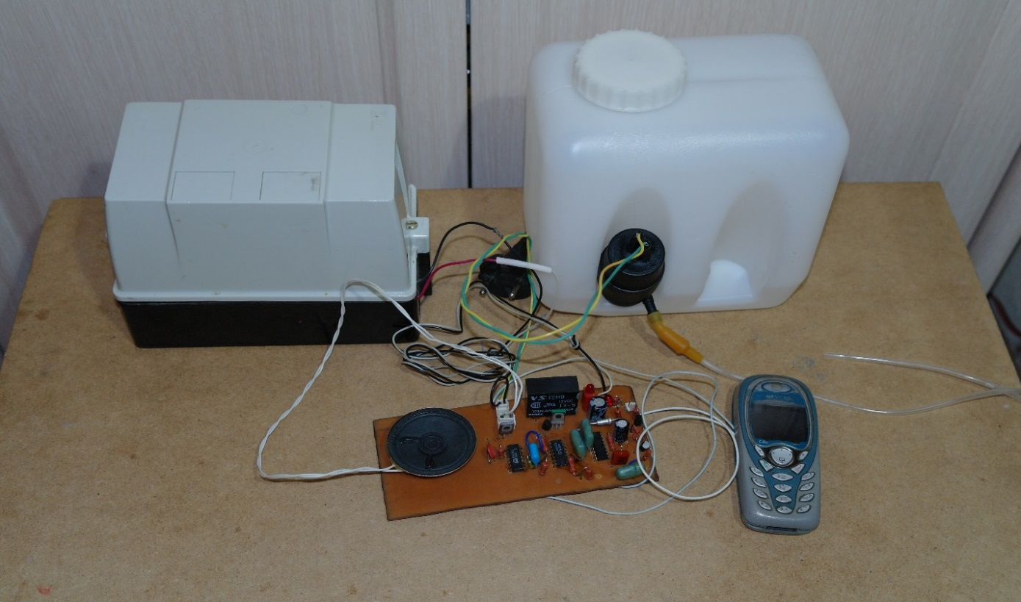
Рис.1- Общий вид поливной системы.

Приложение 2

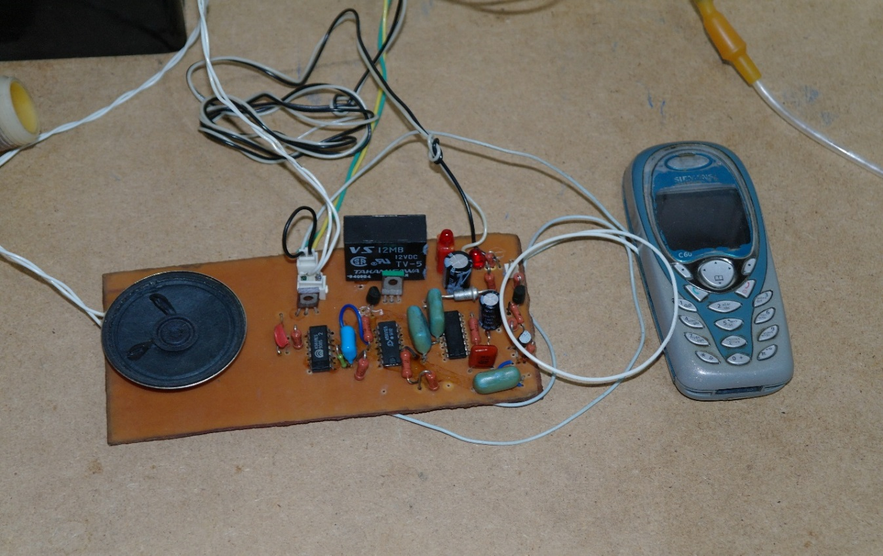
Рис.2- Блок схема поливной системы.

Приложение 3

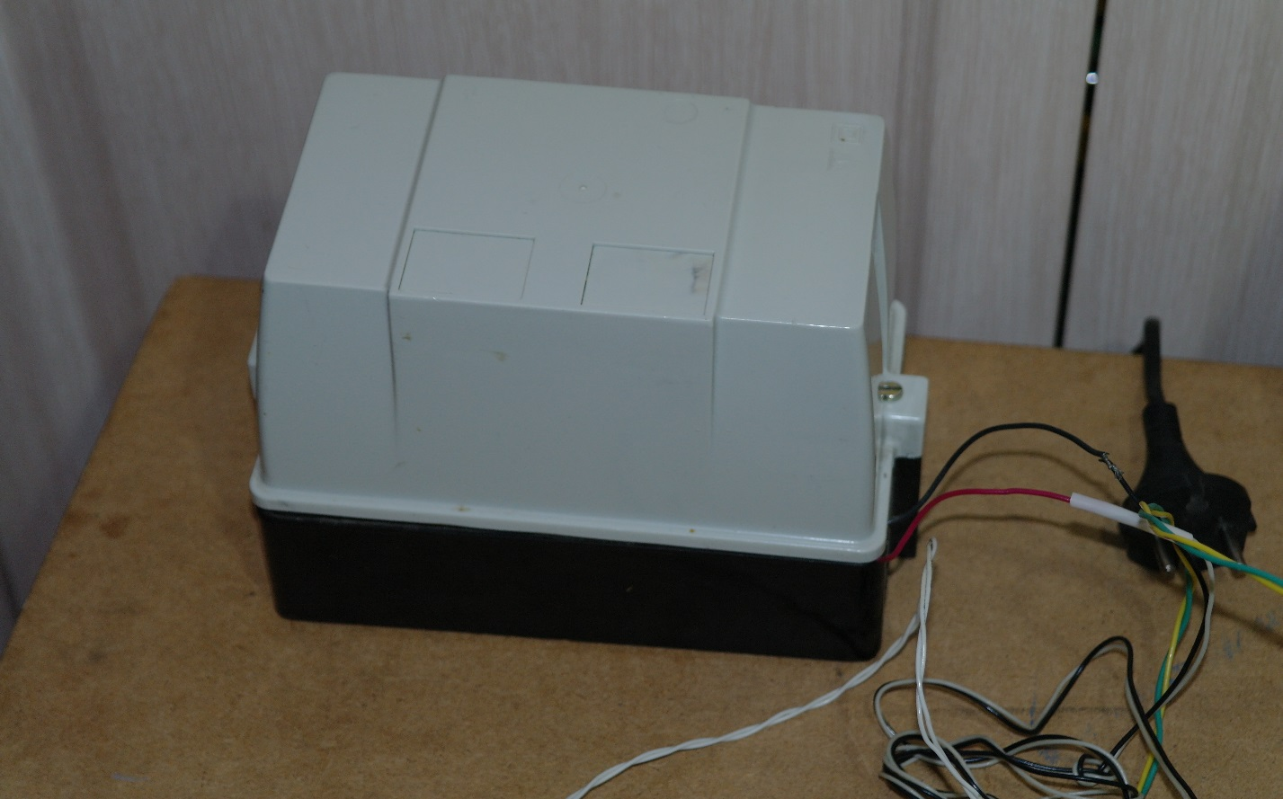
Рис.3- Блок питания поливной системы.

Приложение 4

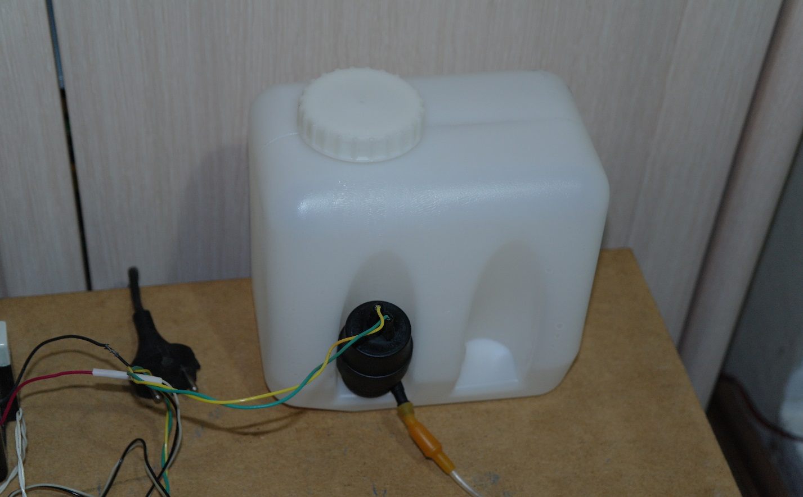
Рис.4- Электронасос.

Приложение 5

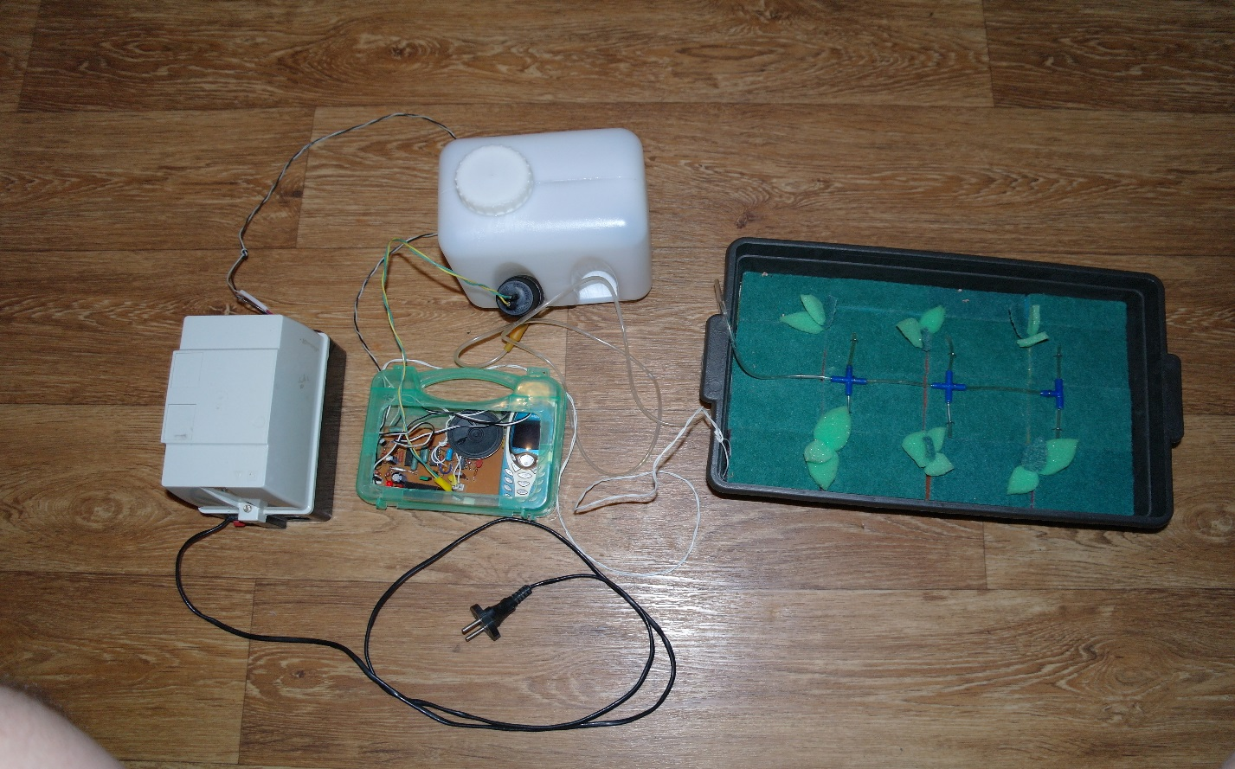
Рис.5- Автоматическая система с грядкой.

Приложение 6

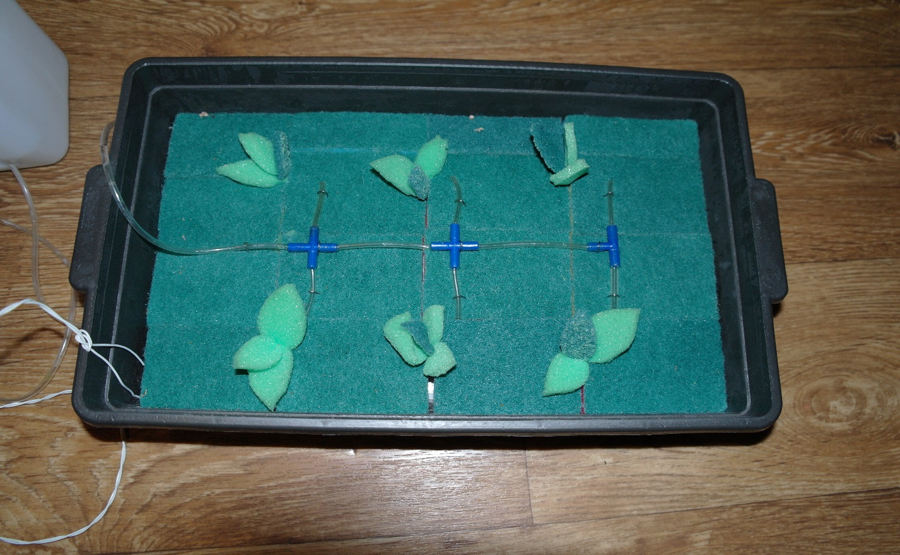
Школьников. С учетом результатов констатирующего этапа исследования нами была разработана программа с целью развития одаренных детей. В формирующем этапе приняли участие только испытуемые экспериментальной группы. В ходе реализации программы были решены следующие задачи: 1. создание условий для развития интеллектуальной одаренности; 2. согласование самооценки и уровня притязаний одаренных детей; 3. развитие волевых качеств одаренных детей; 4. развитие коммуникативных способностей одаренных детей; 5. создание условий для стабилизации эмоционального состояния одаренных детей. Были использованы следующие формы работы: занятия; тренинг личностного роста; социально-психологический тренинг; индивидуальные и групповые консультации с родителями. Содержание программы представлено в Таблице 6. Таблица 6. Содержание программы развития одаренных детей. 1 Создание условий для развития интеллектуальной одаренности секция «Интеллектуал»: задания на сообразительность и логическое мышление, такие как «Найди закономерность и продолжи ряд», «Определи «лишнюю» фигуру», «Реши задачу», «Соотнеси по смыслу», «Закончи мысль в высказывании», «Разгадай ребус», «Заполни логические таблицы» и т.п. олимпиада для интеллектуально одаренных детей «Самый умный». 2 Согласование самооценки и уровня притязаний одаренных детей игры на осознания ребенком своих личностных качеств, способностей, потенциала: игра «Встреча сказочных героев», игра «Подводная лодка», игра; задания на самостоятельную оценку ребенком своей деятельности; индивидуальные консультации для родителей по проблемам личностного развития одаренного ребенка. 3 Развитие волевых качеств одаренных детей подвижные игры на развитие воли «Сапоги – скороходы», «Золотые ворота», ««Любопытная Варвара». 4 Развитие коммуникативных способностей одаренных детей упражнения в рамках социально-психологического тренинга: упражнение «Зови меня», упражнение «Все мы разные», упражнения «Посиделки», «Номерки», «Испорченный телефон» и т.д. 5 Создание условий для стабилизации эмоционального состояния одаренных детей игры по стабилизации эмоционального состояния «Корабль и ветер», «Театр масок», «На море», «Белки и орехи» и т.д. упражнения на релаксацию; индивидуальные консультации с родителями «Страхи одаренных детей»; групповая консультация с родителями «Эмоциональное благополучие одаренного ребенка». В ходе реализации мероприятий дети и их родители проявили заинтересованность. Дети активно посещали секцию «Интеллектуал», не пропускали занятия. Кроме того, интерес проявили и родители, в ходе консультации задавали много вопросов, демонстрируя готовность создавать необходимые условия для благополучного развития детей. В целом по окончании формирующего этапа дети и родители отметили значимость такого рода занятий для разностороннего развития детей.
Школьников. С учетом результатов констатирующего этапа исследования нами была разработана программа с целью развития одаренных детей. В формирующем этапе приняли участие только испытуемые экспериментальной группы. В ходе реализации программы были решены следующие задачи: 1. создание условий для развития интеллектуальной одаренности; 2. согласование самооценки и уровня притязаний одаренных детей; 3. развитие волевых качеств одаренных детей; 4. развитие коммуникативных способностей одаренных детей; 5. создание условий для стабилизации эмоционального состояния одаренных детей. Были использованы следующие формы работы: занятия; тренинг личностного роста; социально-психологический тренинг; индивидуальные и групповые консультации с родителями. Содержание программы представлено в Таблице 6. Таблица 6. Содержание программы развития одаренных детей. 1 Создание условий для развития интеллектуальной одаренности секция «Интеллектуал»: задания на сообразительность и логическое мышление, такие как «Найди закономерность и продолжи ряд», «Определи «лишнюю» фигуру», «Реши задачу», «Соотнеси по смыслу», «Закончи мысль в высказывании», «Разгадай ребус», «Заполни логические таблицы» и т.п. олимпиада для интеллектуально одаренных детей «Самый умный». 2 Согласование самооценки и уровня притязаний одаренных детей игры на осознания ребенком своих личностных качеств, способностей, потенциала: игра «Встреча сказочных героев», игра «Подводная лодка», игра; задания на самостоятельную оценку ребенком своей деятельности; индивидуальные консультации для родителей по проблемам личностного развития одаренного ребенка. 3 Развитие волевых качеств одаренных детей подвижные игры на развитие воли «Сапоги – скороходы», «Золотые ворота», ««Любопытная Варвара». 4 Развитие коммуникативных способностей одаренных детей упражнения в рамках социально-психологического тренинга: упражнение «Зови меня», упражнение «Все мы разные», упражнения «Посиделки», «Номерки», «Испорченный телефон» и т.д. 5 Создание условий для стабилизации эмоционального состояния одаренных детей игры по стабилизации эмоционального состояния «Корабль и ветер», «Театр масок», «На море», «Белки и орехи» и т.д. упражнения на релаксацию; индивидуальные консультации с родителями «Страхи одаренных детей»; групповая консультация с родителями «Эмоциональное благополучие одаренного ребенка». В ходе реализации мероприятий дети и их родители проявили заинтересованность. Дети активно посещали секцию «Интеллектуал», не пропускали занятия. Кроме того, интерес проявили и родители, в ходе консультации задавали много вопросов, демонстрируя готовность создавать необходимые условия для благополучного развития детей. В целом по окончании формирующего этапа дети и родители отметили значимость такого рода занятий для разностороннего развития детей.
Школьников. С учетом результатов констатирующего этапа исследования нами была разработана программа с целью развития одаренных детей. В формирующем этапе приняли участие только испытуемые экспериментальной группы. В ходе реализации программы были решены следующие задачи: 1. создание условий для развития интеллектуальной одаренности; 2. согласование самооценки и уровня притязаний одаренных детей; 3. развитие волевых качеств одаренных детей; 4. развитие коммуникативных способностей одаренных детей; 5. создание условий для стабилизации эмоционального состояния одаренных детей. Были использованы следующие формы работы: занятия; тренинг личностного роста; социально-психологический тренинг; индивидуальные и групповые консультации с родителями. Содержание программы представлено в Таблице 6. Таблица 6. Содержание программы развития одаренных детей. 1 Создание условий для развития интеллектуальной одаренности секция «Интеллектуал»: задания на сообразительность и логическое мышление, такие как «Найди закономерность и продолжи ряд», «Определи «лишнюю» фигуру», «Реши задачу», «Соотнеси по смыслу», «Закончи мысль в высказывании», «Разгадай ребус», «Заполни логические таблицы» и т.п. олимпиада для интеллектуально одаренных детей «Самый умный». 2 Согласование самооценки и уровня притязаний одаренных детей игры на осознания ребенком своих личностных качеств, способностей, потенциала: игра «Встреча сказочных героев», игра «Подводная лодка», игра; задания на самостоятельную оценку ребенком своей деятельности; индивидуальные консультации для родителей по проблемам личностного развития одаренного ребенка. 3 Развитие волевых качеств одаренных детей подвижные игры на развитие воли «Сапоги – скороходы», «Золотые ворота», ««Любопытная Варвара». 4 Развитие коммуникативных способностей одаренных детей упражнения в рамках социально-психологического тренинга: упражнение «Зови меня», упражнение «Все мы разные», упражнения «Посиделки», «Номерки», «Испорченный телефон» и т.д. 5 Создание условий для стабилизации эмоционального состояния одаренных детей игры по стабилизации эмоционального состояния «Корабль и ветер», «Театр масок», «На море», «Белки и орехи» и т.д. упражнения на релаксацию; индивидуальные консультации с родителями «Страхи одаренных детей»; групповая консультация с родителями «Эмоциональное благополучие одаренного ребенка». В ходе реализации мероприятий дети и их родители проявили заинтересованность. Дети активно посещали секцию «Интеллектуал», не пропускали занятия. Кроме того, интерес проявили и родители, в ходе консультации задавали много вопросов, демонстрируя готовность создавать необходимые условия для благополучного развития детей. В целом по окончании формирующего этапа дети и родители отметили значимость такого рода занятий для разностороннего развития детей.
Школьников. С учетом результатов констатирующего этапа исследования нами была разработана программа с целью развития одаренных детей. В формирующем этапе приняли участие только испытуемые экспериментальной группы. В ходе реализации программы были решены следующие задачи: 1. создание условий для развития интеллектуальной одаренности; 2. согласование самооценки и уровня притязаний одаренных детей; 3. развитие волевых качеств одаренных детей; 4. развитие коммуникативных способностей одаренных детей; 5. создание условий для стабилизации эмоционального состояния одаренных детей. Были использованы следующие формы работы: занятия; тренинг личностного роста; социально-психологический тренинг; индивидуальные и групповые консультации с родителями. Содержание программы представлено в Таблице 6. Таблица 6. Содержание программы развития одаренных детей. 1 Создание условий для развития интеллектуальной одаренности секция «Интеллектуал»: задания на сообразительность и логическое мышление, такие как «Найди закономерность и продолжи ряд», «Определи «лишнюю» фигуру», «Реши задачу», «Соотнеси по смыслу», «Закончи мысль в высказывании», «Разгадай ребус», «Заполни логические таблицы» и т.п. олимпиада для интеллектуально одаренных детей «Самый умный». 2 Согласование самооценки и уровня притязаний одаренных детей игры на осознания ребенком своих личностных качеств, способностей, потенциала: игра «Встреча сказочных героев», игра «Подводная лодка», игра; задания на самостоятельную оценку ребенком своей деятельности; индивидуальные консультации для родителей по проблемам личностного развития одаренного ребенка. 3 Развитие волевых качеств одаренных детей подвижные игры на развитие воли «Сапоги – скороходы», «Золотые ворота», ««Любопытная Варвара». 4 Развитие коммуникативных способностей одаренных детей упражнения в рамках социально-психологического тренинга: упражнение «Зови меня», упражнение «Все мы разные», упражнения «Посиделки», «Номерки», «Испорченный телефон» и т.д. 5 Создание условий для стабилизации эмоционального состояния одаренных детей игры по стабилизации эмоционального состояния «Корабль и ветер», «Театр масок», «На море», «Белки и орехи» и т.д. упражнения на релаксацию; индивидуальные консультации с родителями «Страхи одаренных детей»; групповая консультация с родителями «Эмоциональное благополучие одаренного ребенка». В ходе реализации мероприятий дети и их родители проявили заинтересованность. Дети активно посещали секцию «Интеллектуал», не пропускали занятия. Кроме того, интерес проявили и родители, в ходе консультации задавали много вопросов, демонстрируя готовность создавать необходимые условия для благополучного развития детей. В целом по окончании формирующего этапа дети и родители отметили значимость такого рода занятий для разностороннего развития детей.
Школьников. С учетом результатов констатирующего этапа исследования нами была разработана программа с целью развития одаренных детей. В формирующем этапе приняли участие только испытуемые экспериментальной группы. В ходе реализации программы были решены следующие задачи: 1. создание условий для развития интеллектуальной одаренности; 2. согласование самооценки и уровня притязаний одаренных детей; 3. развитие волевых качеств одаренных детей; 4. развитие коммуникативных способностей одаренных детей; 5. создание условий для стабилизации эмоционального состояния одаренных детей. Были использованы следующие формы работы: занятия; тренинг личностного роста; социально-психологический тренинг; индивидуальные и групповые консультации с родителями. Содержание программы представлено в Таблице 6. Таблица 6. Содержание программы развития одаренных детей. 1 Создание условий для развития интеллектуальной одаренности секция «Интеллектуал»: задания на сообразительность и логическое мышление, такие как «Найди закономерность и продолжи ряд», «Определи «лишнюю» фигуру», «Реши задачу», «Соотнеси по смыслу», «Закончи мысль в высказывании», «Разгадай ребус», «Заполни логические таблицы» и т.п. олимпиада для интеллектуально одаренных детей «Самый умный». 2 Согласование самооценки и уровня притязаний одаренных детей игры на осознания ребенком своих личностных качеств, способностей, потенциала: игра «Встреча сказочных героев», игра «Подводная лодка», игра; задания на самостоятельную оценку ребенком своей деятельности; индивидуальные консультации для родителей по проблемам личностного развития одаренного ребенка. 3 Развитие волевых качеств одаренных детей подвижные игры на развитие воли «Сапоги – скороходы», «Золотые ворота», ««Любопытная Варвара». 4 Развитие коммуникативных способностей одаренных детей упражнения в рамках социально-психологического тренинга: упражнение «Зови меня», упражнение «Все мы разные», упражнения «Посиделки», «Номерки», «Испорченный телефон» и т.д. 5 Создание условий для стабилизации эмоционального состояния одаренных детей игры по стабилизации эмоционального состояния «Корабль и ветер», «Театр масок», «На море», «Белки и орехи» и т.д. упражнения на релаксацию; индивидуальные консультации с родителями «Страхи одаренных детей»; групповая консультация с родителями «Эмоциональное благополучие одаренного ребенка». В ходе реализации мероприятий дети и их родители проявили заинтересованность. Дети активно посещали секцию «Интеллектуал», не пропускали занятия. Кроме того, интерес проявили и родители, в ходе консультации задавали много вопросов, демонстрируя готовность создавать необходимые условия для благополучного развития детей. В целом по окончании формирующего этапа дети и родители отметили значимость такого рода занятий для разностороннего развития детей.
Школьников. С учетом результатов констатирующего этапа исследования нами была разработана программа с целью развития одаренных детей. В формирующем этапе приняли участие только испытуемые экспериментальной группы. В ходе реализации программы были решены следующие задачи: 1. создание условий для развития интеллектуальной одаренности; 2. согласование самооценки и уровня притязаний одаренных детей; 3. развитие волевых качеств одаренных детей; 4. развитие коммуникативных способностей одаренных детей; 5. создание условий для стабилизации эмоционального состояния одаренных детей. Были использованы следующие формы работы: занятия; тренинг личностного роста; социально-психологический тренинг; индивидуальные и групповые консультации с родителями. Содержание программы представлено в Таблице 6. Таблица 6. Содержание программы развития одаренных детей. 1 Создание условий для развития интеллектуальной одаренности секция «Интеллектуал»: задания на сообразительность и логическое мышление, такие как «Найди закономерность и продолжи ряд», «Определи «лишнюю» фигуру», «Реши задачу», «Соотнеси по смыслу», «Закончи мысль в высказывании», «Разгадай ребус», «Заполни логические таблицы» и т.п. олимпиада для интеллектуально одаренных детей «Самый умный». 2 Согласование самооценки и уровня притязаний одаренных детей игры на осознания ребенком своих личностных качеств, способностей, потенциала: игра «Встреча сказочных героев», игра «Подводная лодка», игра; задания на самостоятельную оценку ребенком своей деятельности; индивидуальные консультации для родителей по проблемам личностного развития одаренного ребенка. 3 Развитие волевых качеств одаренных детей подвижные игры на развитие воли «Сапоги – скороходы», «Золотые ворота», ««Любопытная Варвара». 4 Развитие коммуникативных способностей одаренных детей упражнения в рамках социально-психологического тренинга: упражнение «Зови меня», упражнение «Все мы разные», упражнения «Посиделки», «Номерки», «Испорченный телефон» и т.д. 5 Создание условий для стабилизации эмоционального состояния одаренных детей игры по стабилизации эмоционального состояния «Корабль и ветер», «Театр масок», «На море», «Белки и орехи» и т.д. упражнения на релаксацию; индивидуальные консультации с родителями «Страхи одаренных детей»; групповая консультация с родителями «Эмоциональное благополучие одаренного ребенка». В ходе реализации мероприятий дети и их родители проявили заинтересованность. Дети активно посещали секцию «Интеллектуал», не пропускали занятия. Кроме того, интерес проявили и родители, в ходе консультации задавали много вопросов, демонстрируя готовность создавать необходимые условия для благополучного развития детей. В целом по окончании формирующего этапа дети и родители отметили значимость такого рода занятий для разностороннего развития детей.

Рис.6-Макет грядки.

Приложение 7

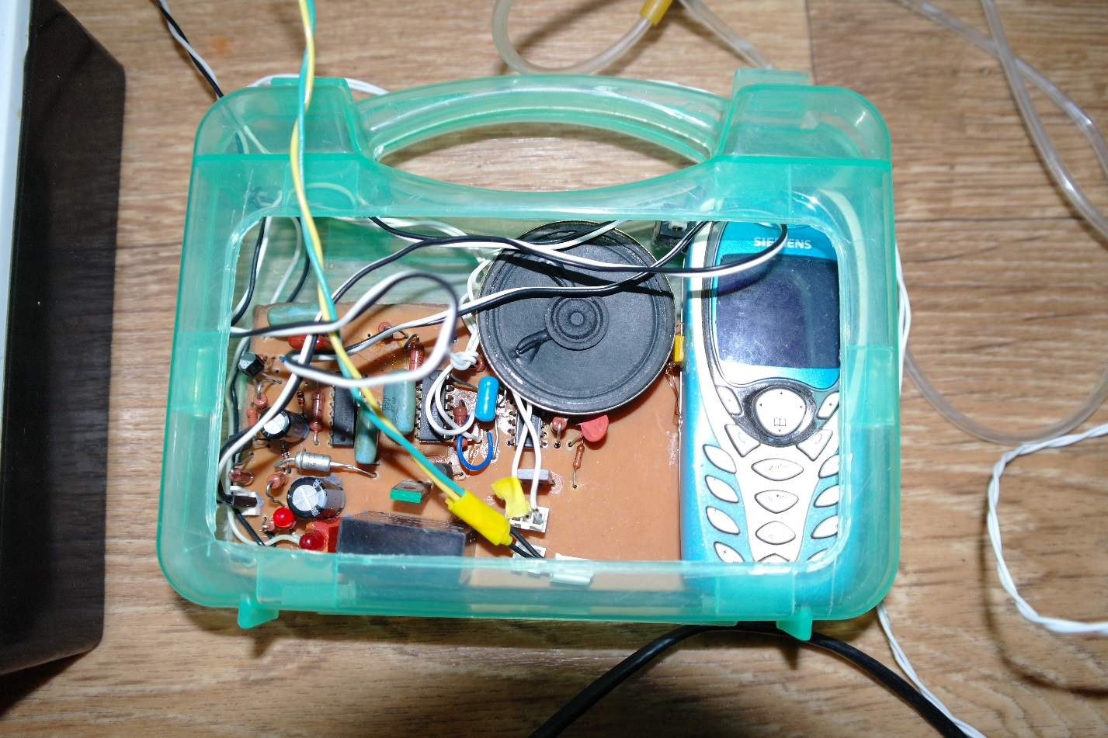
Рис.7- Блок схема в корпусе.

Приложение 8

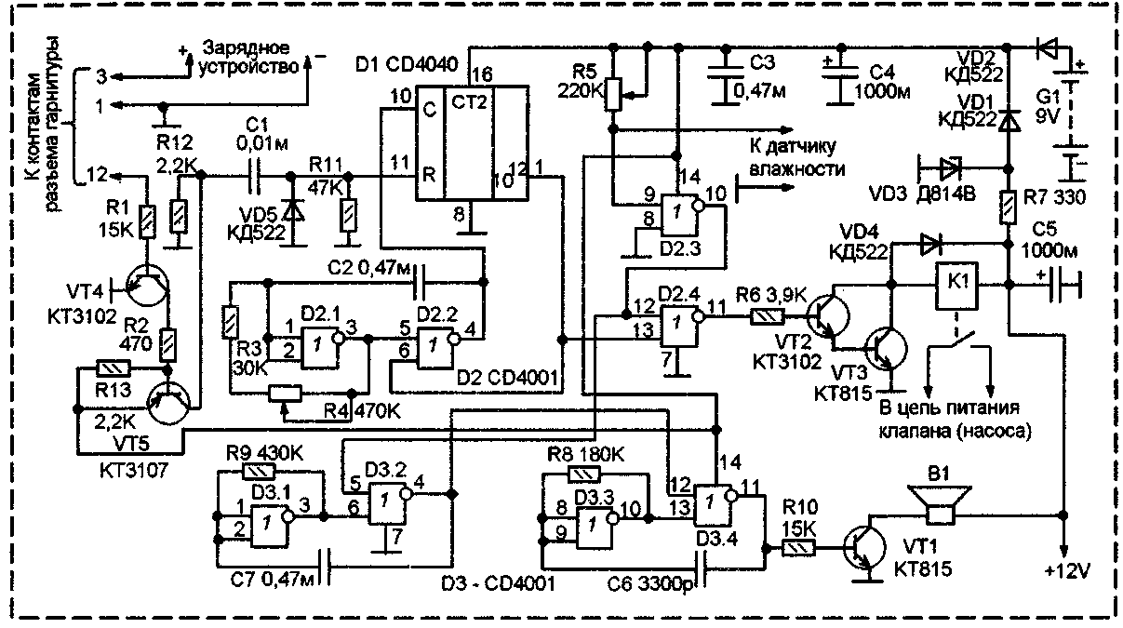
Рис.8- Принципиальная схема.

